Переноска пострадавшего в одиночку
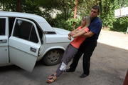 | Переноска пострадавшего волоком.
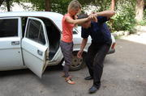 | Переноска пострадавшего на плече. Для этого пострадавшего надо взять за руку…
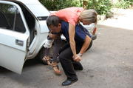 | …взвалить на свое плечо…
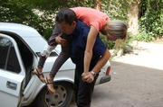 | … и переместить его в нужное место.
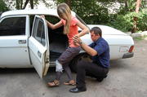 | Для переноски пострадавшего на руках необходимо встать на колено…
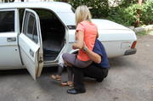 | …усадить пострадавшего на свое колено…
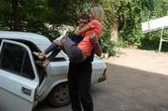 | …и поднять пострадавшего на руках.
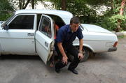 | Для переноски пострадавшего на спине следует присесть спиной к нему…
 | …дождаться, когда он поместится на спине, распрямится и придержать пострадавшего под колени.
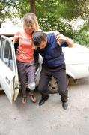 | Для переноса с поддержкой следует расположить руку пострадавшего на своей шее…
 | … и, придерживая пострадавшего за руку и талию…
 | … помочь ему переместиться в нужном направлении

